Лабораторная работа №3

Админимстрирование локальных сетей

Дикач Анна Олеговна НПИбд-01-22

Содержание

Список иллюстраций

Список таблиц

# 1 Цель работы

Познакомится с принципами планирования локальной сети организации.

# 2 Выполнение лабораторной работы

1. Используя графический редактор повтаряю схемы из текста лаборатоной работы, а также переношу таблицы VLAN, IP-адресов и подключения портов оборудывания (рис. 1) (рис. 2) (рис. 3) (рис. 4) (рис. 5) (рис. 6).

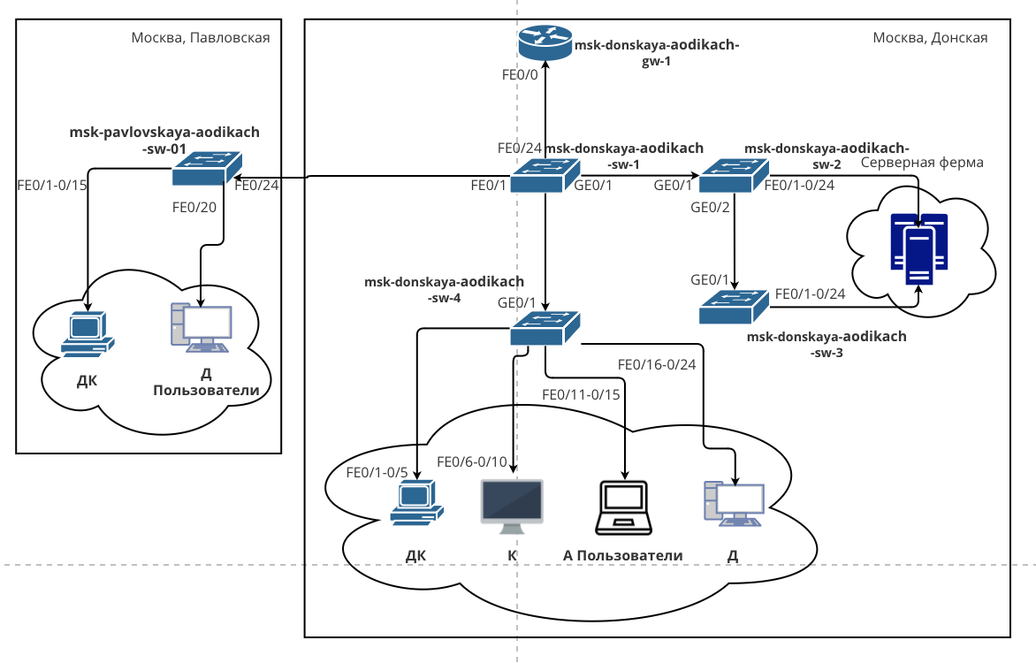

Рис. 1: Физические устройства сети с номерами портов

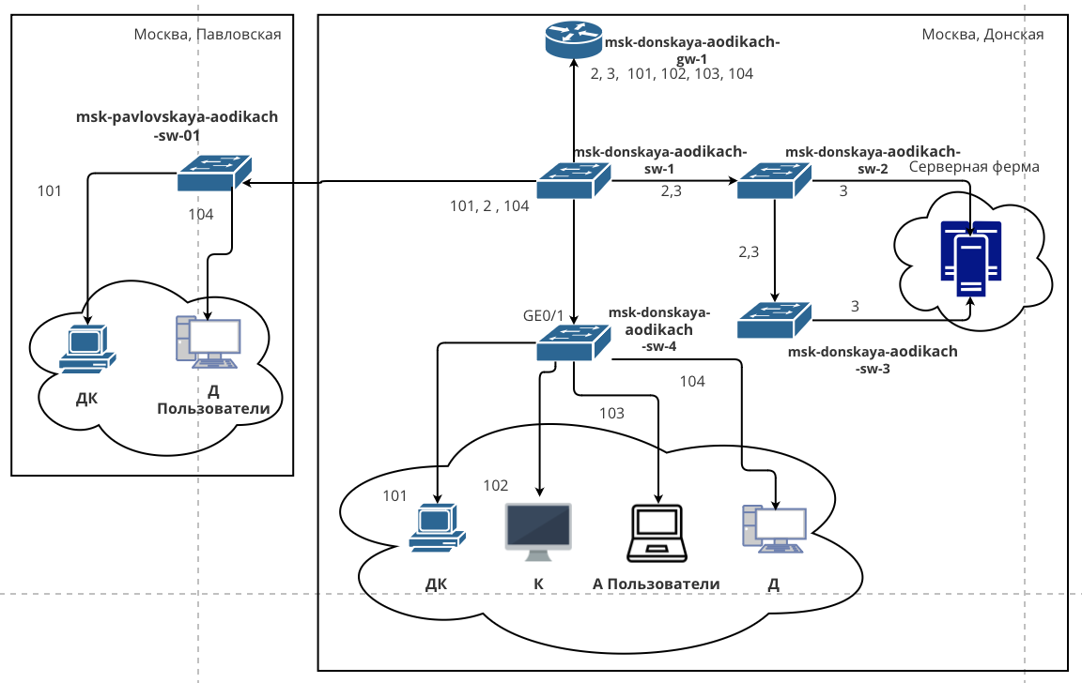

Рис. 2: Схема VLAN сети

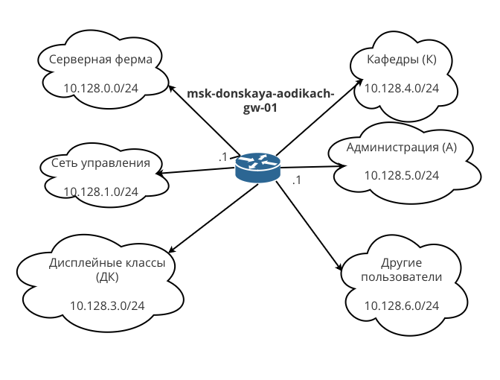

Рис. 3: Схема маршрутизации сети

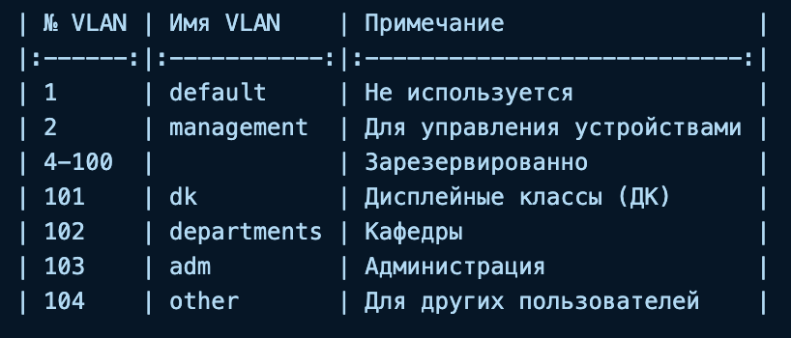

Рис. 4: Таблица VLAN

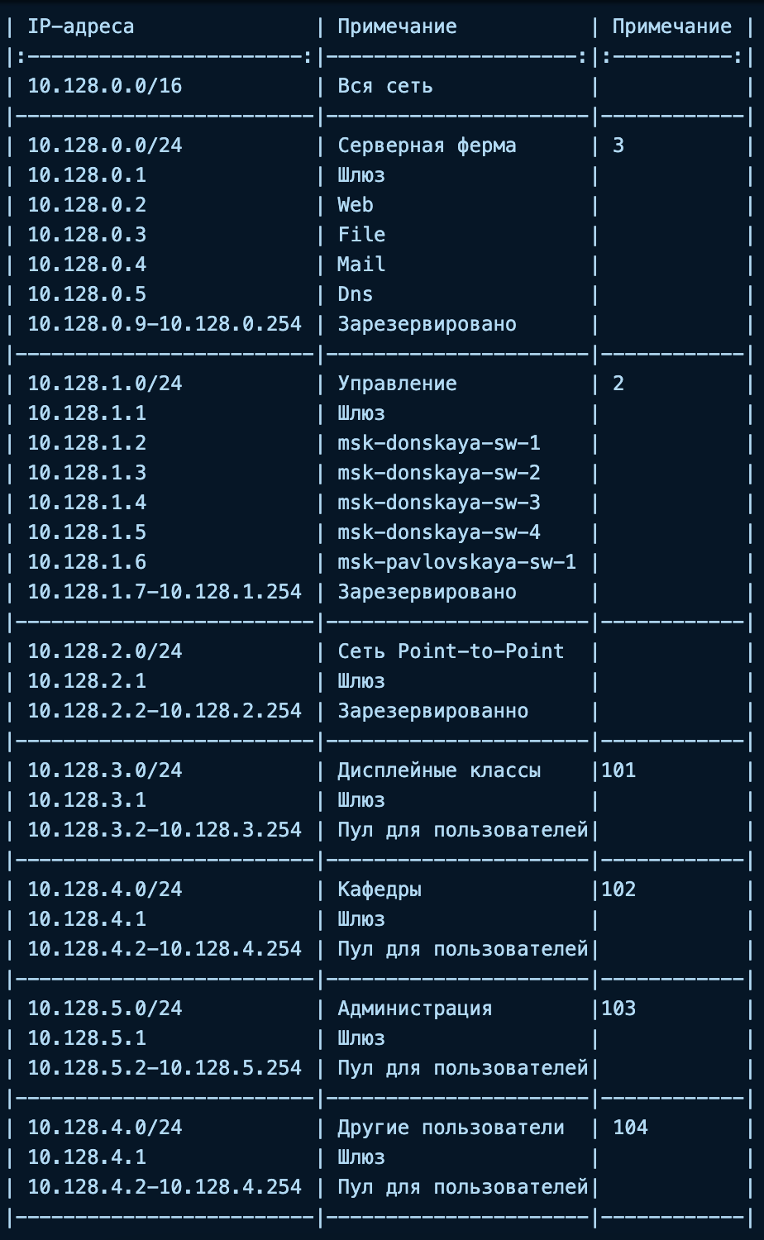

Рис. 5: IP-адресация

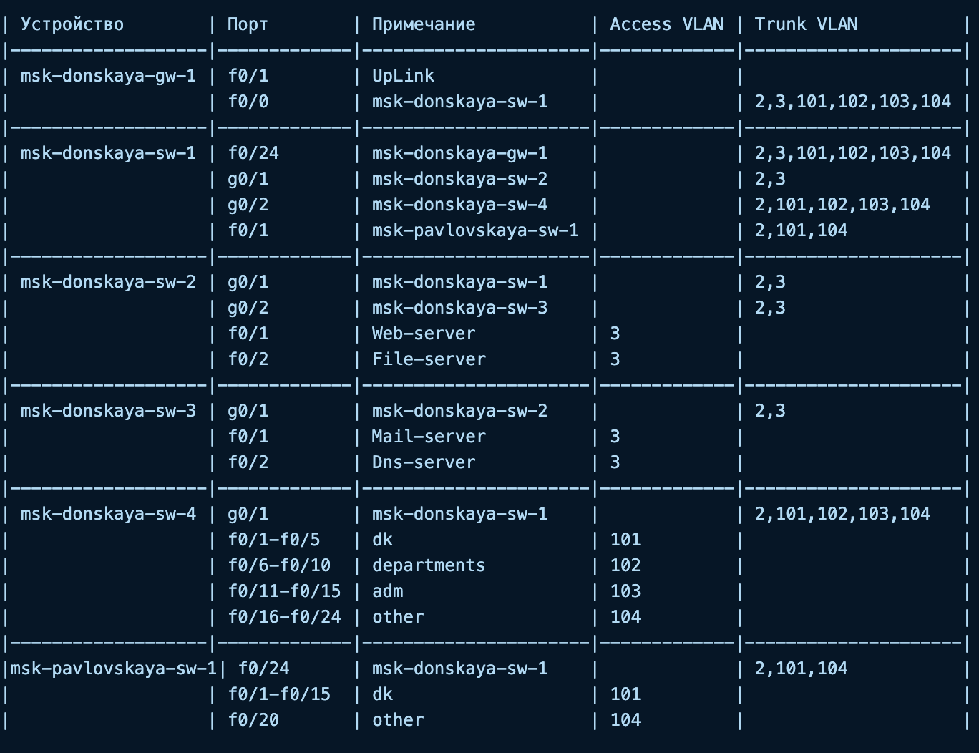

Рис. 6: Подключение портов

1. Создаю план адресного пространства для чети 172.16.0.0/12 (рис. 7) (рис. 8) (рис. 9) (рис. 10) (рис. 11) (рис. 12).

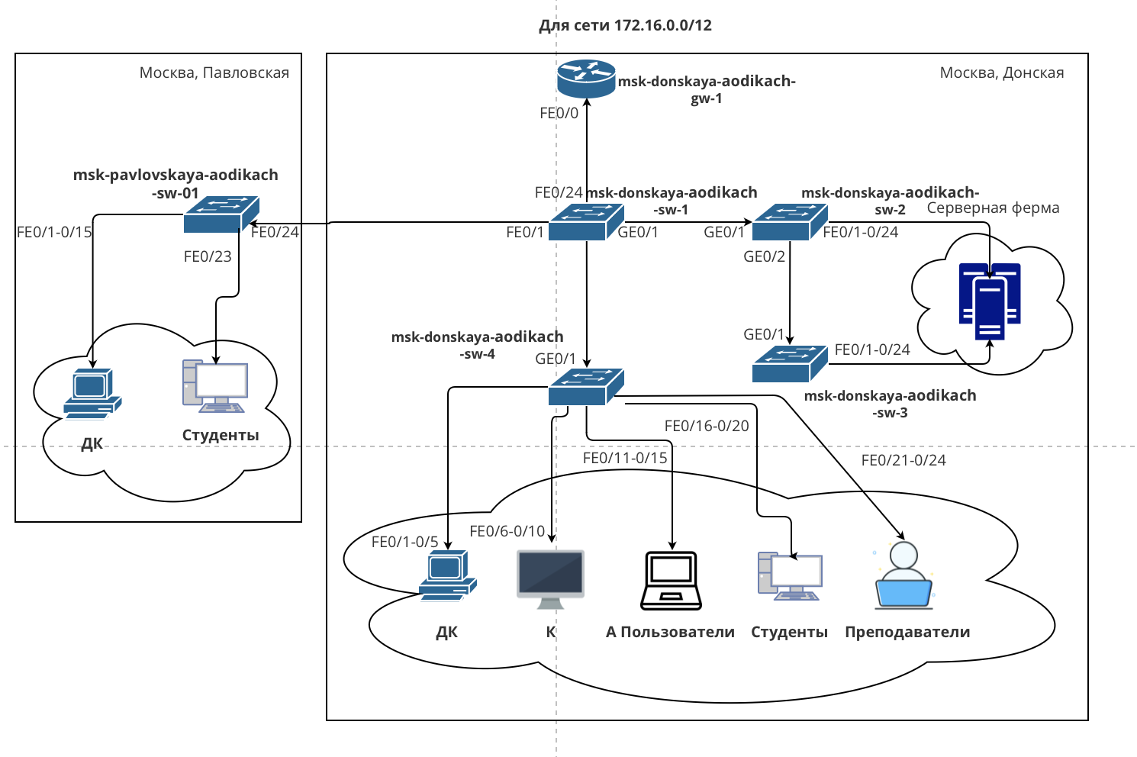

Рис. 7: Физические устройства сети с номерами портов

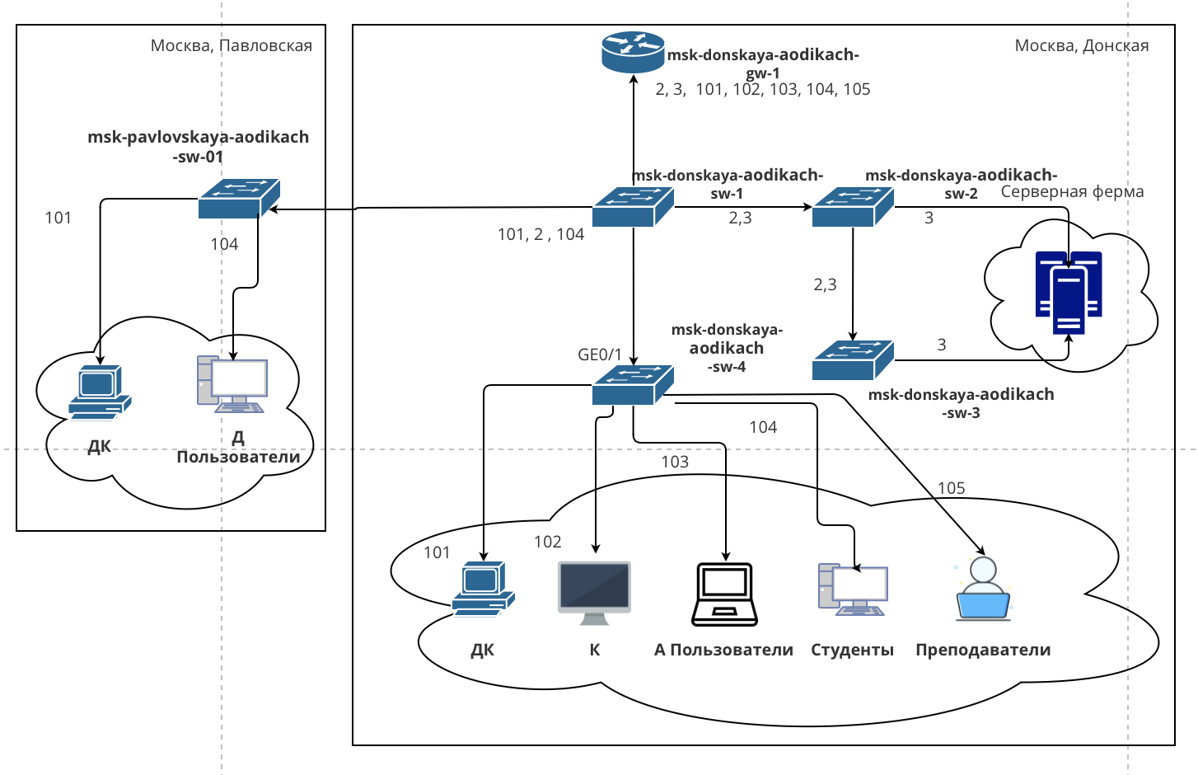

Рис. 8: Схема VLAN сети

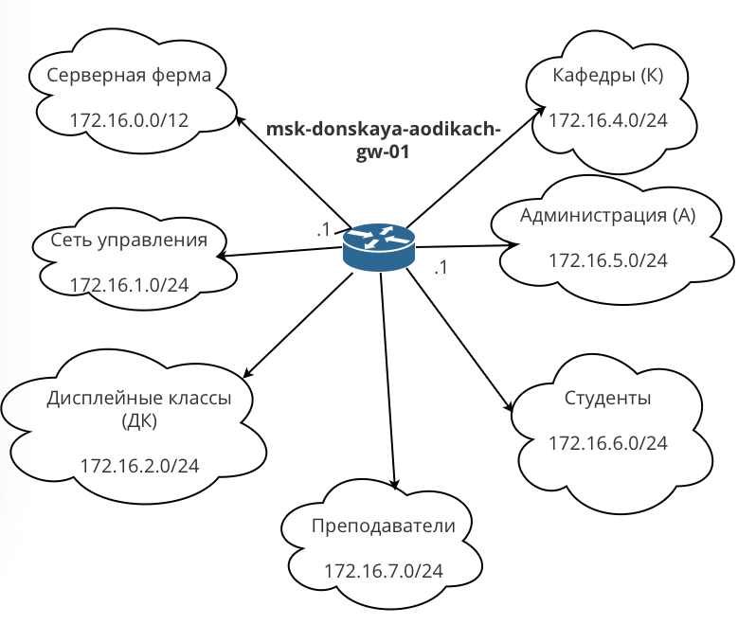

Рис. 9: Схема маршрутизации сети

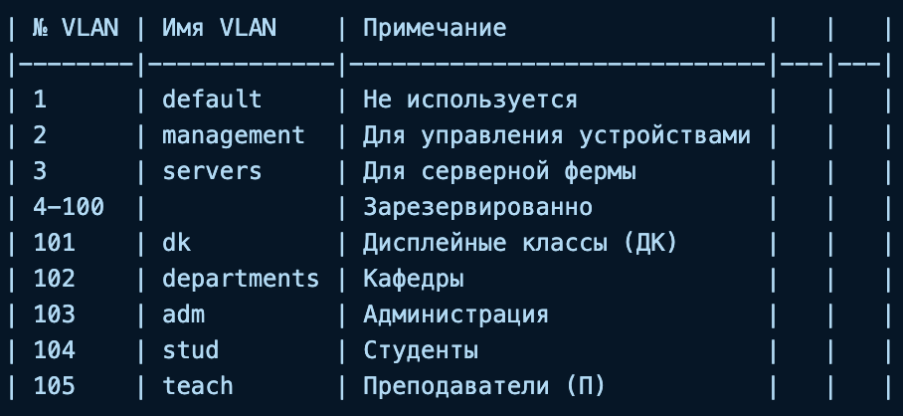

Рис. 10: Таблица VLAN

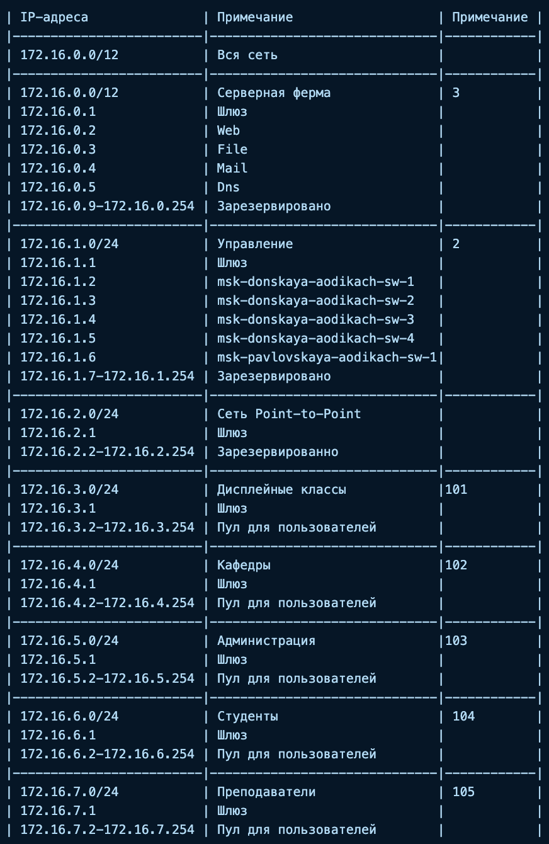

Рис. 11: IP-адресация

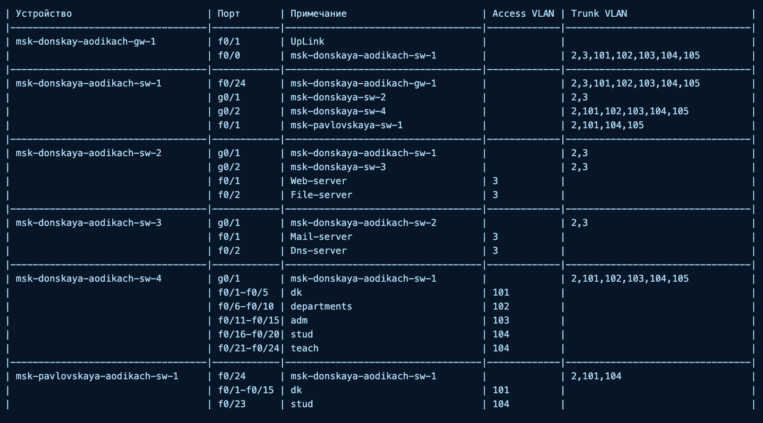

Рис. 12: Подключение портов

1. Создаю план адресного пространства для чети 192.168.0.0/16 (рис. 14) (рис. 13) (рис. 15) (рис. 16) (рис. 17) (рис. 18).

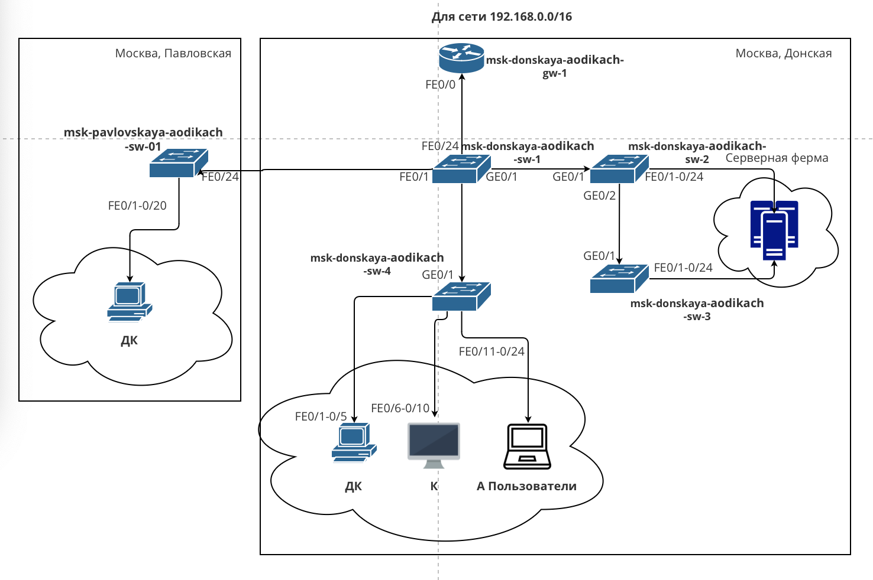

Рис. 13: Физические устройства сети с номерами портов

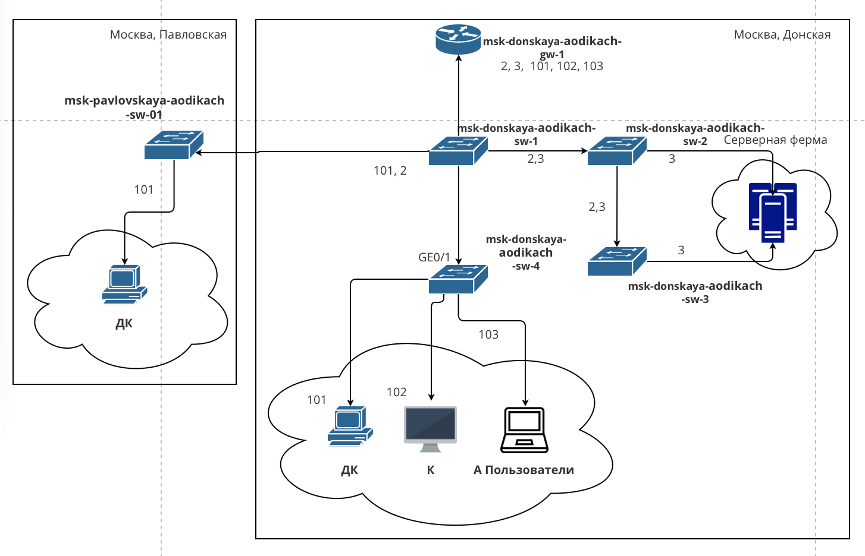

Рис. 14: Схема VLAN сети

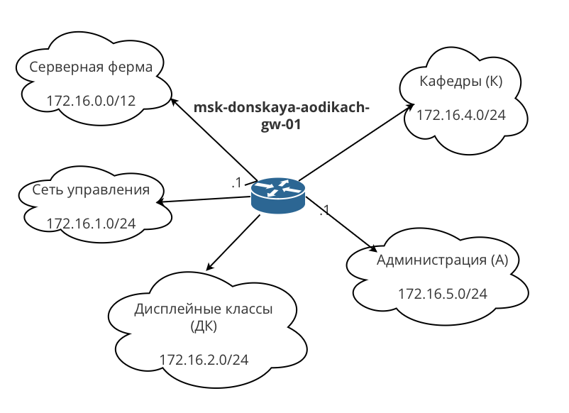

Рис. 15: Схема маршрутизации сети

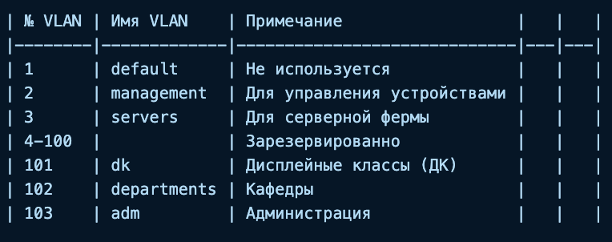

Рис. 16: Таблица VLAN

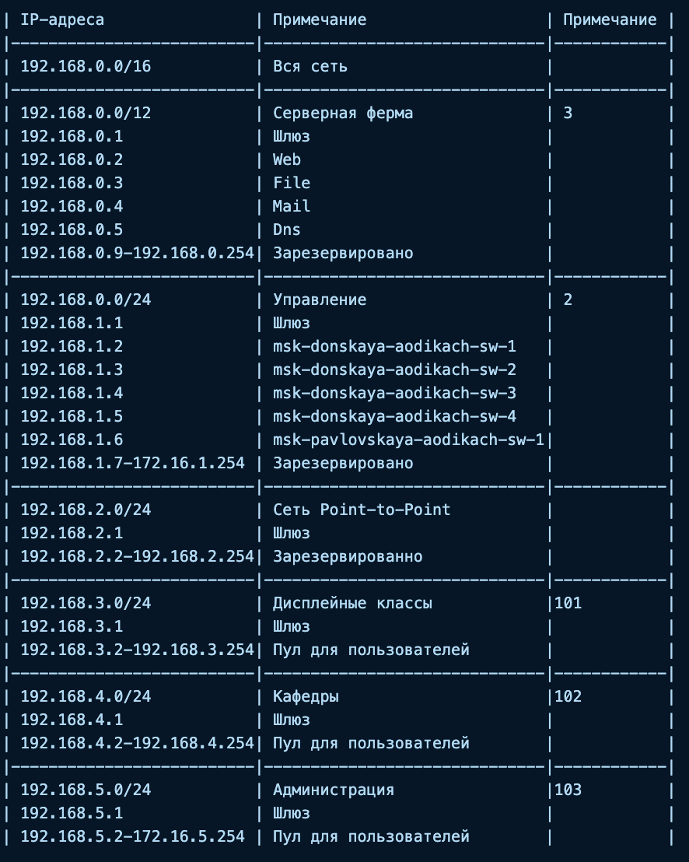

Рис. 17: IP-адресация

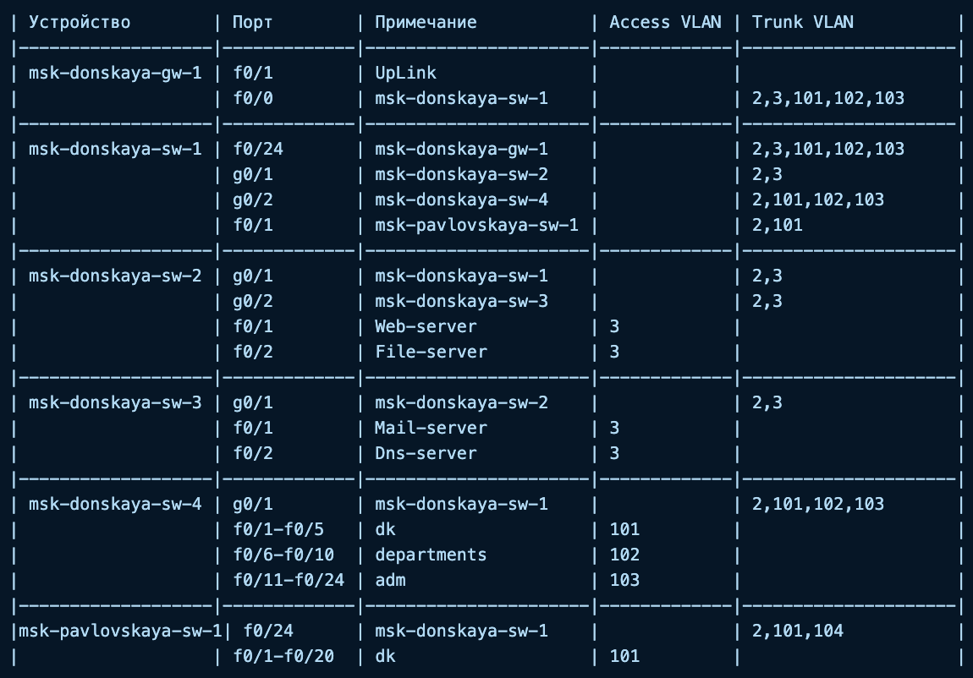

Рис. 18: Подключение портов

# 3 Вывод

Познакомилась с организацией адресного пространства для локальной сети организации.

# 4 Ответ на вопросы

1. Модель взаимодействия открытых систем (OSI) — это концептуальная модель, описывающая, как данные передаются по сети. Уровни модели OSI:

* • Физический: передача битов.
* • Канальный: передача кадров, управление доступом к среде.
* • Сетевой: маршрутизация пакетов.
* • Транспортный: надежная передача данных, управление потоком.
* • Сеансовый: управление сессиями связи.
* • Представительский: преобразование форматов данных.
* • Прикладной: интерфейс для приложений.

1. Коммутатор выполняет функции:

* • Переключение кадров между устройствами в локальной сети.
* • Уменьшение коллизий за счет создания отдельных коллизийных доменов.
* • Фильтрация и перенаправление трафика на основе MAC-адресов.

1. Маршрутизатор выполняет функции:

* • Маршрутизация пакетов между различными сетями.
* • Определение наилучшего пути для передачи данных.
* • Подключение к интернету и управление трафиком.

1. Отличие коммутаторов третьего уровня от второго уровня:

* • Коммутаторы второго уровня работают на канальном уровне и используют MAC-адреса для переключения.
* • Коммутаторы третьего уровня работают на сетевом уровне и могут маршрутизировать трафик между VLAN, используя IP-адреса.

1. Сетевой интерфейс — это точка подключения устройства к сети, которая может быть как аппаратной (например, сетевая карта), так и программной (например, виртуальный интерфейс).
2. Сетевой порт — это логическая или физическая точка доступа на сетевом устройстве, через которую происходит обмен данными (например, Ethernet-порт).
3. Технологии Ethernet:

* • Ethernet: базовая технология с максимальной скоростью 10 Мбит/с.
* • Fast Ethernet: улучшенная версия с максимальной скоростью 100 Мбит/с.
* • Gigabit Ethernet: ещё более быстрая версия с максимальной скоростью 1 Гбит/с.

1. IP-адрес (IPv4-адрес) — уникальный адрес для устройства в сети.

* • Сеть — группа устройств с общим префиксом IP-адреса.
* • Подсеть — часть сети, выделенная для управления трафиком.
* • Маска подсети — определяет, какая часть IP-адреса относится к сети, а какая — к узлам.
* • Служебные IP-адреса включают адреса, такие как 0.0.0.0 (неизвестный адрес) и 127.0.0.1 (localhost).
* • Пример разбиения: сеть 192.168.1.0/24 на две подсети 192.168.1.0/25 (126 узлов) и 192.168.1.128/25 (126 узлов).

1. VLAN (виртуальная локальная сеть) — это логическая подгруппа в сети, позволяющая разделить сеть на сегменты независимо от физического расположения устройств.

* • Применяется для улучшения безопасности и управления трафиком.
* • Преимущества: уменьшение широковещательного трафика, улучшение безопасности, упрощение управления сетью.
* • Пример: отделы компании могут находиться в одной физической сети, но быть в разных VLAN для разделения трафика.

1. Отличие Trunk Port от Access Port:

* • Access Port: подключает одно устройство и передает трафик только одной VLAN.
* • Trunk Port: подключает устройства, которые могут передавать трафик нескольких VLAN одновременно.